МИНИСТЕРСТВО НАУКИ И ВЫСШЕГО ОБРАЗОВАНИЯ РОССИЙСКОЙ ФЕДЕРАЦИИ
Федеральное государственное автономное образовательное учреждение
высшего образования
«САНКТ-ПЕТЕРБУРГСКИЙ ГОСУДАРСТВЕННЫЙ УНИВЕРСИТЕТ АЭРОКОСМИЧЕСКОГО ПРИБОРОСТРОЕНИЯ»
КАФЕДРА КОМПЬЮТЕРНЫХ ТЕХНОЛОГИЙ И ПРОГРАММНОЙ ИНЖЕНЕРИИ
ЗАЩИЩЕН С ОЦЕНКОЙ
ПРЕПОДАВАТЕЛЬ
кандидат технических наук, доцент Щекин С.В.
подпись, дата

ОТЧЕТ О ЛАБОРАТОРНОЙ РАБОТЕ №2
Освоение средств разработки, создание приложения для мобильного устройства
По дисциплине: ПРОЕКТИРОВАНИЕ МОБИЛЬНЫХ УСТРОЙСТВ

РАБОТУ ВЫПОЛНИЛ
СТУДЕНТГР. № 4936 Назаров М.Р.
подпись, дата фамилия, инициалы
Санкт-Петербург 2022
Лабораторная работа 2. Освоение средств разработки, создание приложения для мобильного устройства

Цель работы: Освоение процесса сборки и отладки приложения для мобильного устройства.

Задание: Создать простое приложение, выполнить сборку приложения в среде разработки и запуск на мобильном устройстве или эмуляторе. Описать результаты в отчете, включая исходные тексты приложения.

Ход работы:
- Создадим активность MainActivity.java:
ackage com.example.l1;
import androidx.appcompat.app.AppCompatActivity;
import androidx.constraintlayout.widget.ConstraintLayout;
import android.graphics.Color;
import android.os.Bundle;
import android.widget.CompoundButton;
import android.widget.RelativeLayout;
import android.widget.Switch;
public class MainActivity extends AppCompatActivity {
@Override
protected void onCreate(Bundle savedInstanceState) {
super.onCreate(savedInstanceState);
setContentView(R.layout.activity_main);
final ConstraintLayout r = (ConstraintLayout) findViewById(R.id.layout);
final Switch m_switch = findViewById(R.id.switch1);
m_switch.setOnCheckedChangeListener(new CompoundButton.OnCheckedChangeListener ()
{
@Override
public void onCheckedChanged (CompoundButton buttonView, boolean isChecked)
{
if(isChecked)
{
r.setBackgroundColor(Color.GRAY);
}
else
{
r.setBackgroundColor(Color.WHITE);
}
}
}
);
}
}

- Создадим ресурс res/values/strings, где запишем все текстовые переменные приложения:
<resources>
<string name="app_name">l1</string>
<string name="snake_text">А это мой удав) Классный, правда?</string>
</resources>

- Создадим планировку экрана приложения activity_main.xml:
<?xml version="1.0" encoding="utf-8"?>  <androidx.constraintlayout.widget.ConstraintLayout xmlns:android="http://schemas.android.com/apk/res/android"  xmlns:app="http://schemas.android.com/apk/res-auto"  xmlns:tools="http://schemas.android.com/tools"  android:id="@+id/layout"  android:layout_width="match_parent"  android:layout_height="match_parent"  tools:context=".MainActivity">  <Switch  android:id="@+id/switch1"  android:layout_width="48dp"  android:layout_height="59dp"  android:minWidth="48dp"  android:minHeight="48dp"  android:switchTextAppearance="@style/TextAppearance.AppCompat.Display1"  android:textAppearance="@style/TextAppearance.AppCompat.Display1"  android:visibility="visible"  app:layout_constraintBottom_toBottomOf="parent"  app:layout_constraintEnd_toEndOf="parent"  app:layout_constraintHorizontal_bias="0.498"  app:layout_constraintStart_toStartOf="parent"  app:layout_constraintTop_toBottomOf="@+id/imageView" />  <ImageView  android:id="@+id/imageView"  android:layout_width="417dp"  android:layout_height="244dp"  app:layout_constraintBottom_toTopOf="@+id/switch1"  app:layout_constraintEnd_toEndOf="parent"  app:layout_constraintStart_toStartOf="parent"  app:layout_constraintTop_toBottomOf="@+id/textView2"  app:srcCompat="@drawable/photo_2022_04_13_21_34_18" />  <TextView  android:id="@+id/textView2"  android:layout_width="265dp"  android:layout_height="70dp"  android:fontFamily="sans-serif"  android:text="@string/snake_text"  android:textAlignment="center"  android:textAppearance="@style/TextAppearance.AppCompat.Body1"  android:textSize="20sp"  app:layout_constraintBottom_toTopOf="@+id/imageView"  app:layout_constraintEnd_toEndOf="parent"  app:layout_constraintHorizontal_bias="0.493"  app:layout_constraintStart_toStartOf="parent"  app:layout_constraintTop_toTopOf="parent" />  </androidx.constraintlayout.widget.ConstraintLayout> | 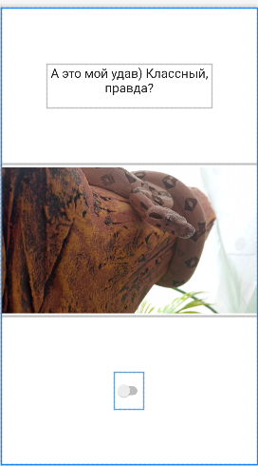

- Проверим работу приложения в эмуляторе устройства Nexus 5X API 29:
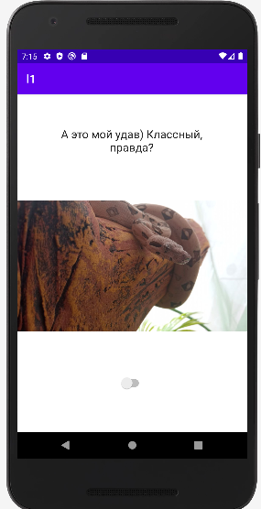 | 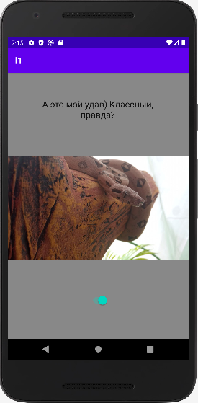

Вывод: в ходе лабораторной работы были изучены основные принципы работы в среде разработки Android Studio. Было создано приложение с одним активным экраном, текстом, изображением и одним интерактивным элементом.

